

**《软件工程导论》**

**结对编程**

**项目名称 身体质量指数BMI的测量**

**授课学期 2020 学年至 2021 学年**

**第 二 学期**

**院 系 理工学院**

**专 业 软件工程导论**

**任课教师 罗梦贞**

**2021 年 3 月 11 日**

|  |  |  |  |  |
| --- | --- | --- | --- | --- |
| 结对编程成员 | 序号 | 姓 名 | 学号 | 成绩 |
| 1 | 吴警 | 201813005950 |  |
| 2 | 林闽圳 | 201913007216 |  |

1. 项目地址：广西师范大学漓江学院
2. 需求分析：用户可以通过填入自己的身高及体重，计算出自己的BMI值，同时根据数据衡量出自己的胖瘦程度和健康情况。
3. 总体设计（功能模块图）：

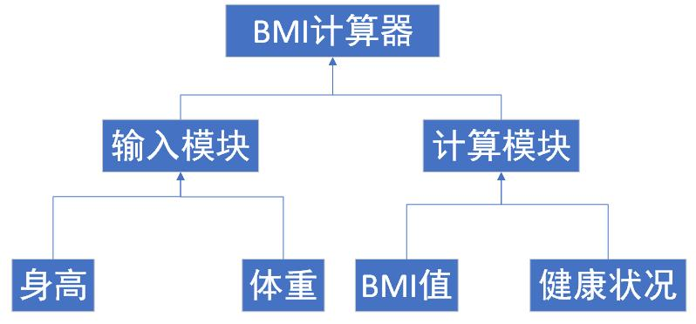

1. 详细设计（界面和程序设计）：

未设计图形界面，代码生成直接按照提示输入身高和体重程序就可以通过运算输出BMI值和健康情况。

使用BMI计算公式BMI=体重/(身高*2)公式。BMI值低于18.5体重属于偏轻，BMI值介于18.5到24体重属于健康，BMI值高于24体重属于偏重

1. 编码实现：

print("欢迎使用BMI身体健康指数计算器")

print("请输入您的身高")

height=float(input())

print("您的身高是{:.2f}m".format(height))

print("请输入您的体重")

weight=float(input())

print("您的体重是{:.2f}kg".format(height))

BMI=weight/(height*2)

print("您的BMI指数为{:.2f}".format(BMI))

if(BMI<18.5):

print("您的体重偏轻")

elif(18.5<= BMI<24):

print("您是健康体重")

elif(24<= BMI<28):

print("您的体重超重")

else:

print("您属于肥胖体重")

1. 测试：

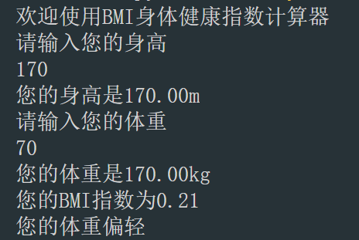

1. 评价合作伙伴：

合作伙伴非常优秀，代码的大部分内容由林同学完成，林同学编程时非常认真努力，其精神值得学习。

1. 结对过程：

代码的大部分内容由林同学完成，我负责修改和编写文档。在林同学编写代码时，我纠正了他编程时的一些语法错误。在之后的测试中，我也发现了一些问题，有把英文符号打成中文符号的问题。

1. PSP

|  |  |  |  |
| --- | --- | --- | --- |
| **PSP2.1** | **Personal Software Process stages** | **预估耗时(min)** | **实际耗时(min)** |
| Planning | 计划 | 1 | 1 |
| ·Estimate | ·估计这个任务需要多少时间 | 27 | 37 |
| Development | 开发 | 21 | 27 |
| · Analysis | · 需求分析 (包括学习新技术) | 2 | 3 |
| · Design Spec | · 生成设计文档 | 3 | 3 |
| · Design Review | · 设计复审 | 2 | 2 |
| · Coding Standard | · 代码规范 (为目前的开发制定合适的规范) | 2 | 2 |
| · Design | · 具体设计 | 2 | 2 |
| · Coding | · 具体编码 | 5 | 8 |
| · Code Review | · 代码复审 | 2 | 2 |
| · Test | · 测试（自我测试，修改代码，提交修改） | 3 | 5 |
| Reporting | 报告 | 6 | 10 |
| · Test Repor | · 测试报告 | 3 | 4 |
| · Size Measurement | · 计算工作量 | 1 | 1 |
| · Postmortem & Process Improvement Plan | · 事后总结, 并提出过程改进计划 | 2 | 5 |
|  | 合计 | 27 | 37 |